Инструкция по дистанционному обучению

Здравствуйте, для прохождения дистанционного обучения перейдите на сайт https://dosaaf-kropotkin.ru/
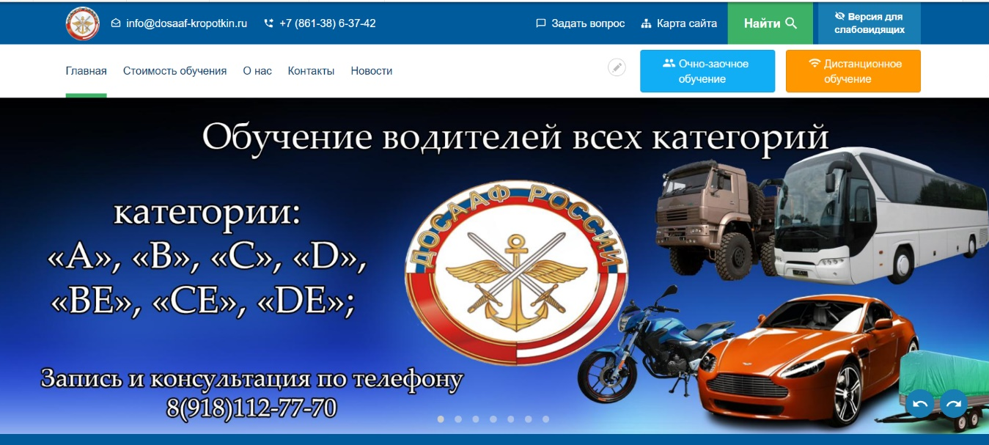

1. Выбираете нужную категорию курса.
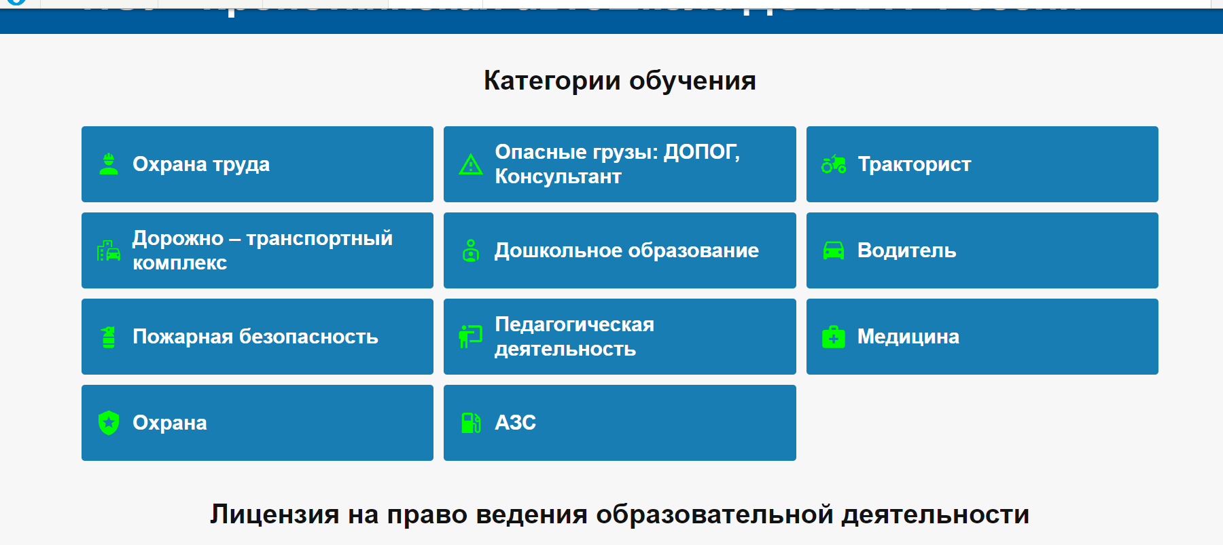

2.Выберете подходящий курс и нажмите
«пройти обучение».
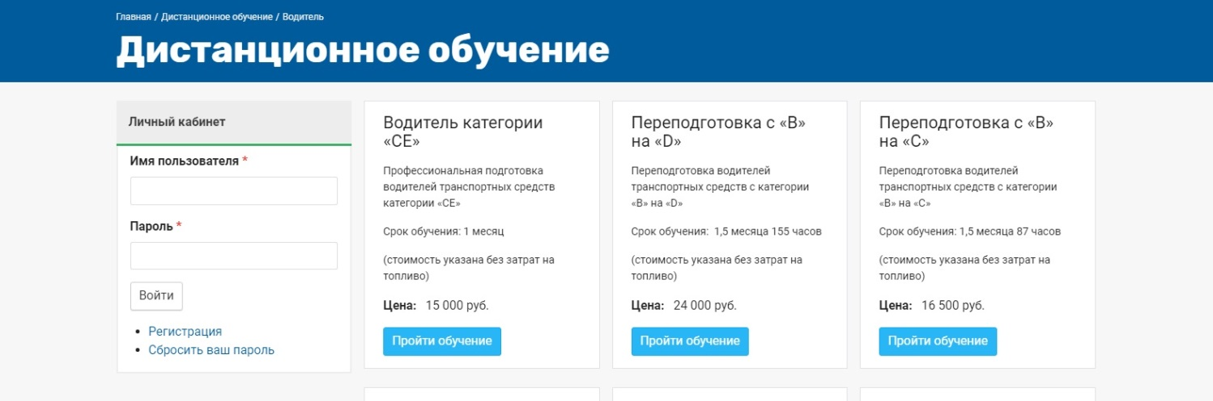

3.Пройдите регистрацию, обязательно укажите адрес электронной почты. Проверьте правильность внесенных данных.
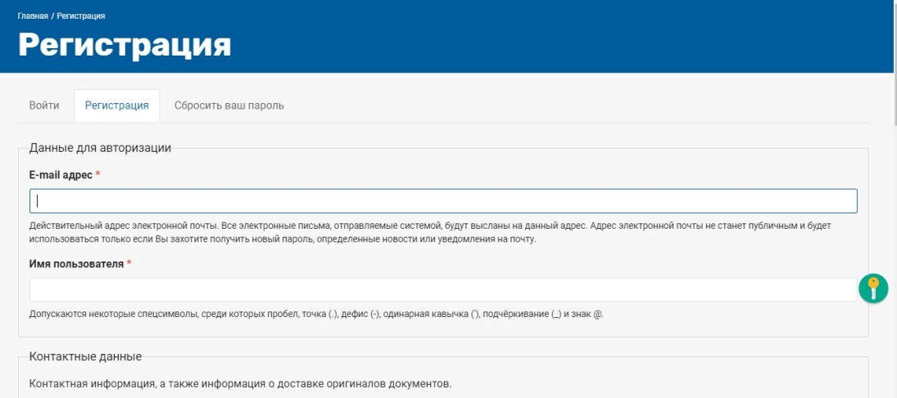

4. При регистрации обязательно запросите нужный вам курс.
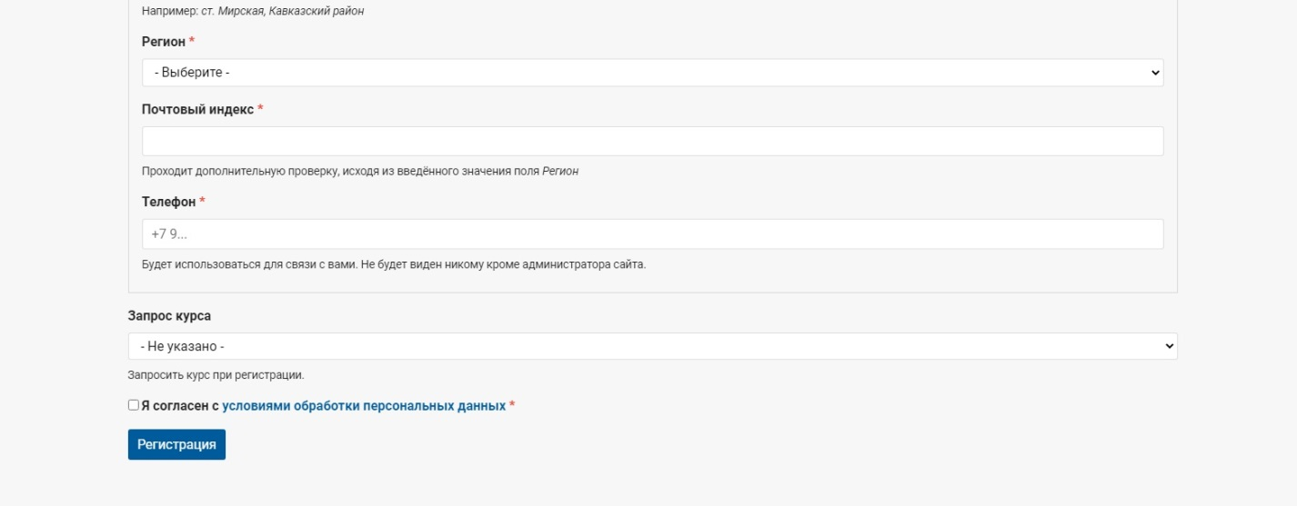
5. Ваш запрос отправляется нашему администратору. На вашу почту придет имя пользователя и пароль, введите их на сайте https://dosaaf-kropotkin.ru/ в ячейке «личный кабинет».
Будьте внимательны, если во входящих Вы не нашли автоматического сообщения, проверьте, письмо на электронную почту может попасть в спам.
Если письмо Вам не пришло, свяжитесь с нашим администратором по сайту 8(918)-112-77-70 Кристина Владимировна.
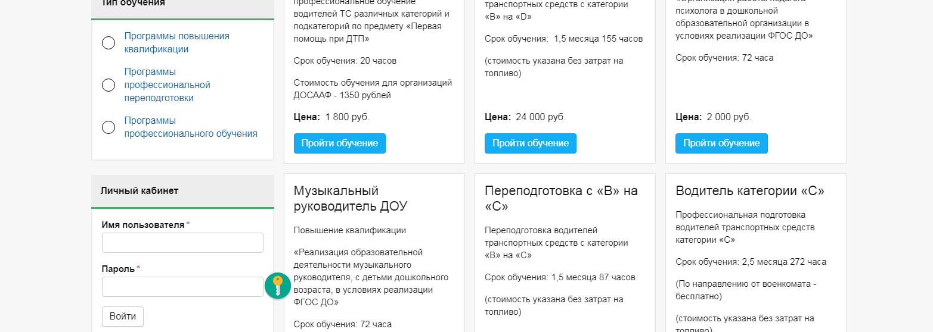

6. В течение 24 часов после запроса вам будет предоставлен доступ к курсу (при условии оплаты обучения).
Переходите в «мои курсы» и нажимаете «пройти обучение»
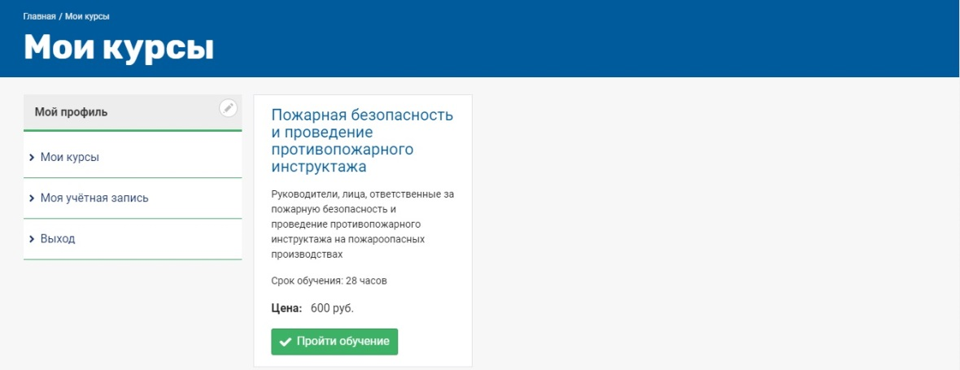

7. Перед Вами откроется окно с файлами, доступными для изучения, которые можно скачать.
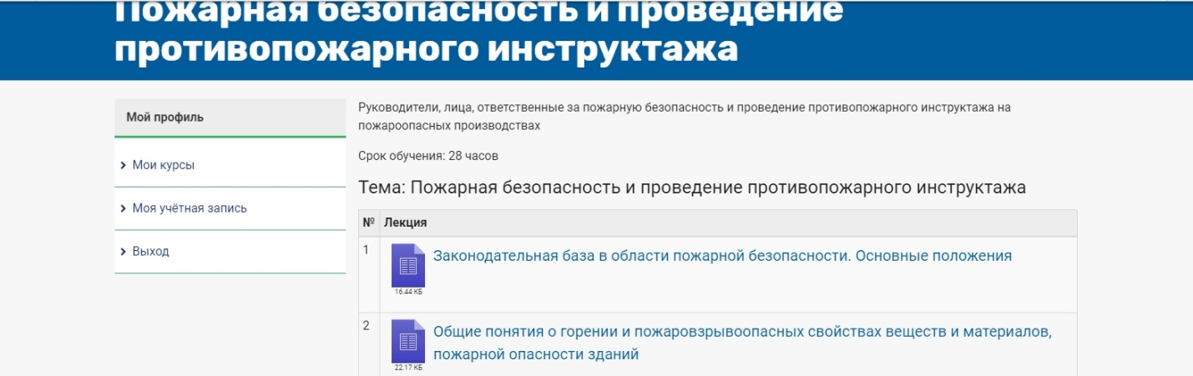
8. Если в программе предусмотрено промежуточное и итоговое тестирование, их необходимо обязательно выполнить и прислать на проверку.
Адрес для отправки тестовых заданий metod@dosaaf-kropotkin.ru
Телефон для консультаций 8(918) 112-77-70

